게임 개요

  - 게임 장르
4인 Co-op 전술 MO RPG
  - 타겟 소비자
이미 많은 RPG 게임들을 플레이해오면서 “다수의 적=단순함”,
“공략하는 재미가 있음=보스”의 공식을 지루해하는 20대-30대 게이머
  - 시스템 환경
    - 운영체제 : Windows 10 x64 이상
    - 메모리 : 8GB RAM 이상
    - 그래픽카드 : GTX 1060 이상
    - CPU : Ryzen 5 3600 이상
    - 모니터 : 1920x1080 해상도
  - 시놉시스
사람들에게 잊혔지만, 상처를 딛고 세상을 구한다.
어딜가나 이방인 신세인 영웅들의 판타지 구세 탐험기
곳곳에 숨겨진 전설의 무기들과 함께 성장하고,
적들의 합보다 뛰어난 합으로 물리쳐가며 만악의 근원을 퇴치하자.
사라진 기억들이 돌아오고 새롭게 빛날 수 있을 것인가.

  - 플레이 목표
    - 미지의 탐험 속에 숨겨진 무기들을 얻고 파티원의 역할에 맞게 분배해
적절한 성장 전략을 설정,
무기의 잠재력을 끌어올리고 함께 성장하며 강해진다.
    - 다양한 맵 기믹과 적의 전술을 파악하고 파티원과 협력해 대응하며
더 응용된 패턴을 가진 적들을 격파해 나간다.
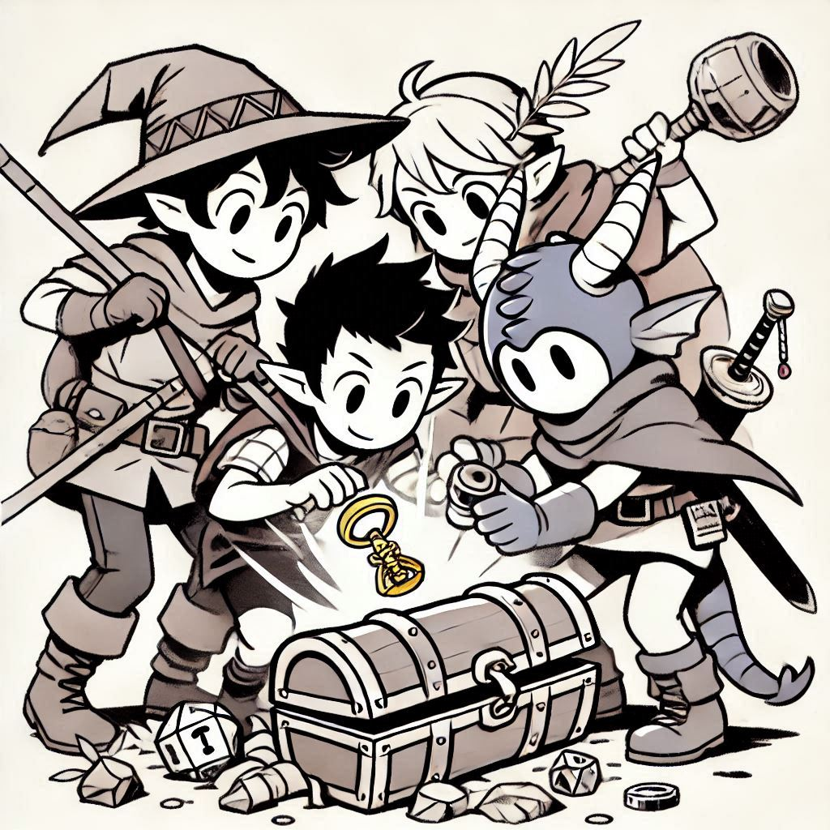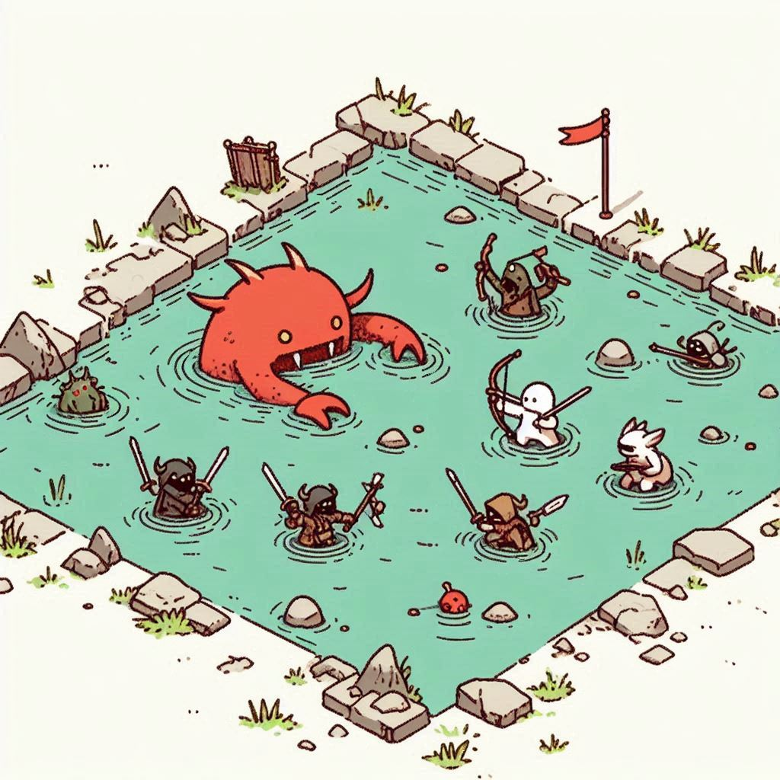
  - 주요 난관과 보상
    - 강한 능력치를 지닌 새로운 무기를 얻어도, 당장은 약하다.
      - 순간적으론 약할 수 있어도 극복하며 무기를 성장시키면
전보다 더욱 강해진다.
    - 적 네임드 몬스터의 뛰어난 통솔 때문에 공성전의 공격 측이 된 것 같은
어려움을 겪는다.
      - 네임드 몬스터의 통솔은 몰이사냥을 할 수 있는 기회가 된다.
      - 퇴치한 네임드 몬스터는 동료가 되어 전설의 무기를 얻을 수 있는
길을 열어준다.

  - 핵심 게임 플레이 요소
    - 적의 집단 전술과 그를 격파할 수 있도록 설계된 맵 기믹,
해당 시점 획득했을 무기들을 고려한 파티의 전략
    - 스테이지 진행 중 발생하는 현장 이벤트로 동적 상황부여
    - 충분히 강하다면 얼마든지 적들을 썰어버릴 수 있게 하는 전투 밸런스
    - 무기의 성장을 위한 딜량 몰아주기 노가다에 특화된 효율적인 몰이사냥 지역
    - 길목을 막는 네임드 몬스터를 회피하려면 목숨을 불사하고 길목을 돌파하거나
왔던 길로 되돌아가야 하는 이지선다
    - 어려운 네임드 몬스터를 격파하고 더 뛰어난 전설의 무기를 얻느냐,
기존의 무기로 만족하고 다음 스테이지로 넘어가느냐의 이지선다

  - 세계관
태초에 시간의 돌이 있었다.
시간의 돌은 무한히 시간 에너지를 내뿜으며 시간의 흐름을 만들어내고,
그 속에서 많은 대지와 바다, 생명체들이 탄생했다.
평화롭던 어느날, 시간의 돌 제단이 미지의 세력으로부터 기습을 당해 시간의 돌을
빼앗길 위기에 처한다.
기지를 발휘한 수호 기사단장은 적이 시간의 돌을 가지고 돌아가려는 찰나 시간의 돌을
반으로 부숴버렸고,
그 여파로 시간이 뒤틀려 제단 일대의 모든 사람들은 다른 이들의 기억 속에서 사라지고
이곳저곳으로 전이되어버린다.
시간의 돌을 깬 저주로 과거의 힘을 잃어버리고 사람들로부터도 잊힌 기사단원들.
그들은 붕괴되어가는 세상 속에서 외지의 사람들을 구하고 다시금 힘을 기르며,
적이 보유한 시간의 돌 반쪽을 되찾아 시간의 질서를 회복하기 위한 여정을 떠난다.
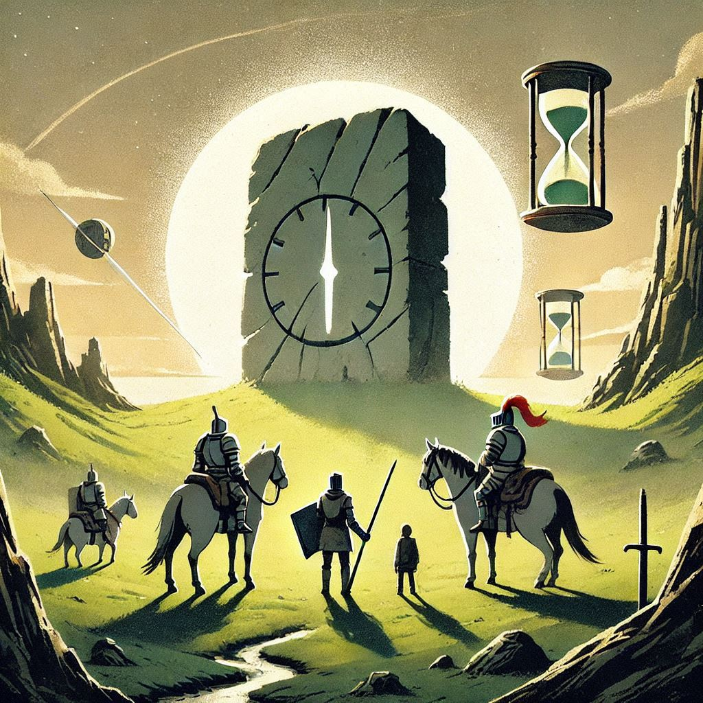

- 유사한 게임과의 차별성

  - 진삼국무쌍
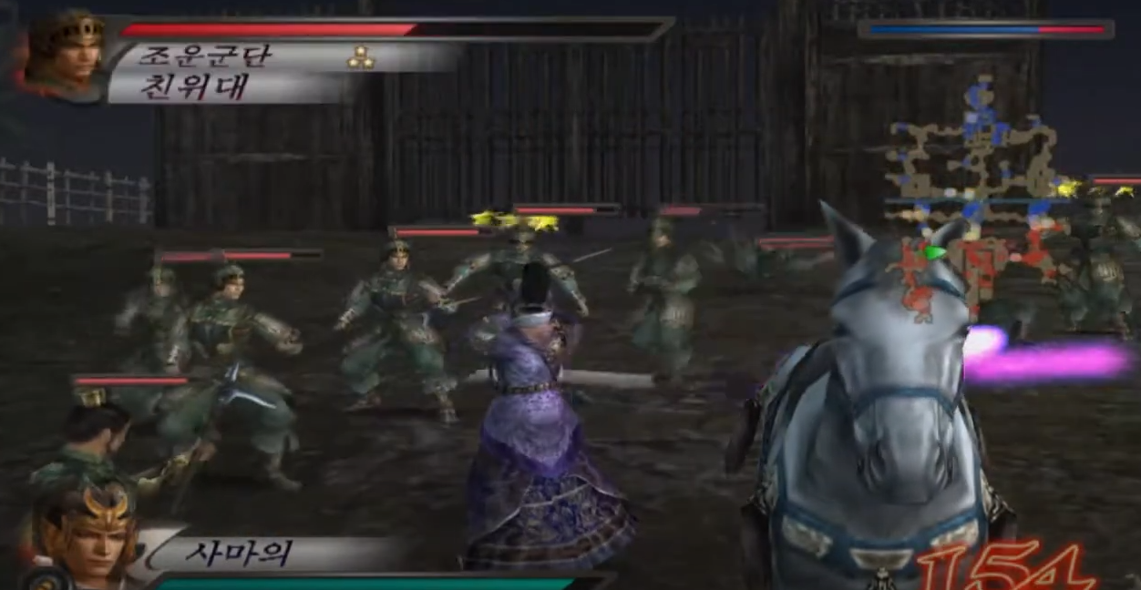
    - 적들이 진형을 갖추고 전술을 사용한다.
    - 거대 보스가 존재한다.
    - 전설의 무기를 얻기 위한 탐험적 성격이 존재한다.
    - 4인 Co-op 게임이다.

  - 몬스터헌터
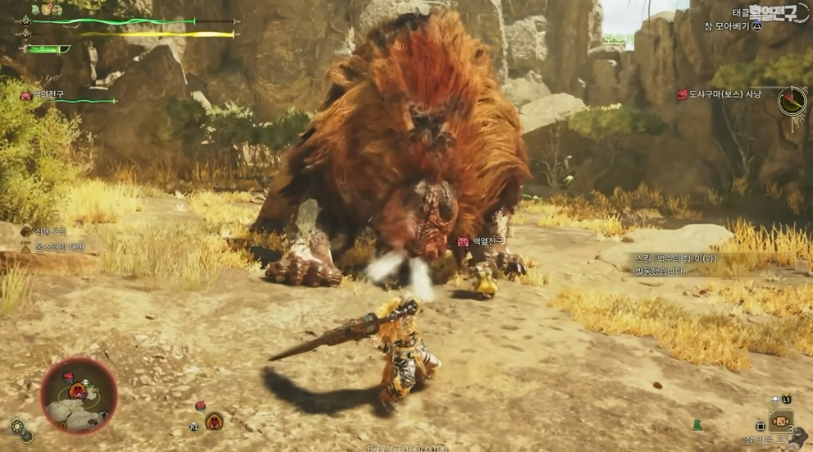
    - 거대 몬스터보다 캐릭터와 비슷한 크기의 적들과 싸우는 것이 메인이다.
    - 무기의 성장 시스템이 존재한다.
    - 플레이어가 가만히 있어도 적들이 멀리서 쫓아오기 때문에 시간적 압박이 존재한다.
    - 전략적 회피가 스테이지의 그 다음 진행에 영향을 준다.

  - 던전앤파이터
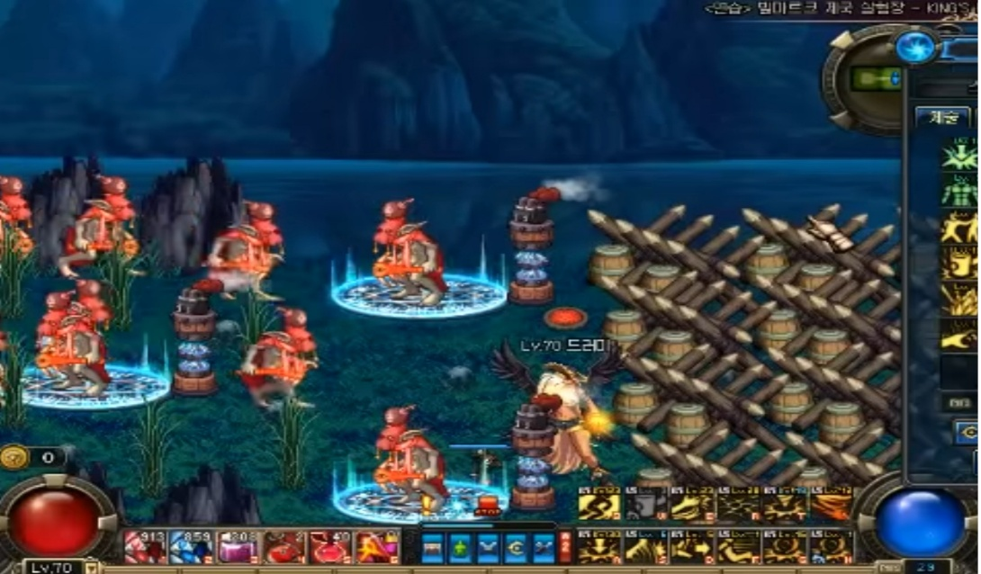
    - 모든 적을 처치하지 않아도 다음 구간으로 진행할 수 있다.
    - 적들이 무한히 출현한다.
    - 좋은 장비를 획득하고, 순수히 그 장비로 많이 싸우며 강해진다.
    - 모든 종류의 적에 대해 집단적 전술이 존재하며, 평균적으로 수비적인 경향을 띤다.

  - 젤다의 전설
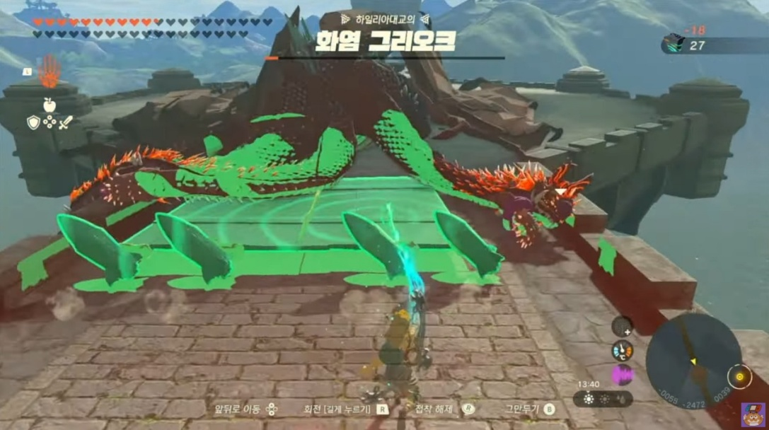
    - 탐험은 새로운 무기를 얻는 것에 집중된다.
    - 오픈월드가 아닌, 성(Star)형 구조의 월드이다.
    - 적들이 진형을 갖추고 전술을 사용한다.
    - 4인 Co-op 게임이다.
캐릭터
캐릭터 컨셉
캐릭터 기능
파티 컨셉
파티 기능
파티와 몬스터의 상호작용
월드 컨셉
지역별 몬스터 컨셉
지역별 몬스터 기능
카메라 무브
레벨디자인
시나리오

